PROJETO ENGENHARIA DE SOFTWARE

Sistema VagaStart
Trata-se de um projeto com o intuito de desenvolver um sistema de gestão de pátio em tempo real.

Integrantes:

Diego Gonçalves Fernandes Faria - RA: 2501113
Gustavo Silva Ferreira - RA: 2403815
Luiz Henrique Gonçalves da Silva - RA: 2501545
Mellyssa Deborah Souza de Jesus – RA: 2403866
Pedro Henrique Cesepdes Bertaglia – RA: 2500860

TERMO DE ABERTURA DE PROJETO

1. Identificação
- Nome do Projeto: Sistema VagaStart
- Cliente: Start Veiculos - Estacionamento

2. Justificativa e Necessidade
Atualmente, o estabelecimento opera com comunicação verbal para a verificação de 5.000 vagas em duas portarias distintas. Isso gera lentidão na entrada, erros de alocação de veículos e dificuldade dos manobristas em localizar espaços livres, resultando em insatisfação do cliente e riscos operacionais.

3. Objetivo do Projeto
Desenvolver e implementar um sistema de gestão de pátio em tempo real que automatize o registro de entrada/saída e o endereçamento preciso de vagas, visando reduzir o tempo médio de recepção em 40%.

4. Escopo do Projeto
- Módulo de Portaria: Cadastro de veículos (placa, modelo, marca) e emissão de comprovante (físico ou digital).
- Gestão de Inventário: Mapeamento digital das 5.000 vagas por setores e ruas.
- Módulo do Manobrista: Interface para visualização da vaga destinada e confirmação de ocupação.
- Cálculo Tarifário: Automação do cálculo de permanência baseado na tabela de preços vigente.

5. Requisitos do Sistema
- Cadastro Completo: Placa, modelo, cor e documento do motorista.
- Endereçamento Logístico: O sistema deve sugerir automaticamente a vaga livre mais próxima ao manobrista.
- Sincronização entre Portarias: Atualização instantânea da disponibilidade para que as duas portarias não "vendam" a mesma vaga.
- Histórico e Log: Registro de qual manobrista realizou cada movimentação para fins de segurança.

6. Premissas
- O estacionamento disponibilizará infraestrutura de rede (Wi-Fi) que cubra a área das portarias e do pátio.
- Os manobristas utilizarão dispositivos móveis (tablets ou coletores) para operar o sistema no pátio.
- As vagas já estão devidamente demarcadas e numeradas fisicamente.

7. Ganhos Esperados
- Eficiência Operacional: Eliminação da necessidade de consulta verbal entre recepcionista e manobrista.
- Precisão de Dados: Redução a zero de erros de digitação de placas ou perda de registros de horário.
- Experiência do Cliente: Redução do tempo de fila na entrada e maior agilidade na entrega do veículo.
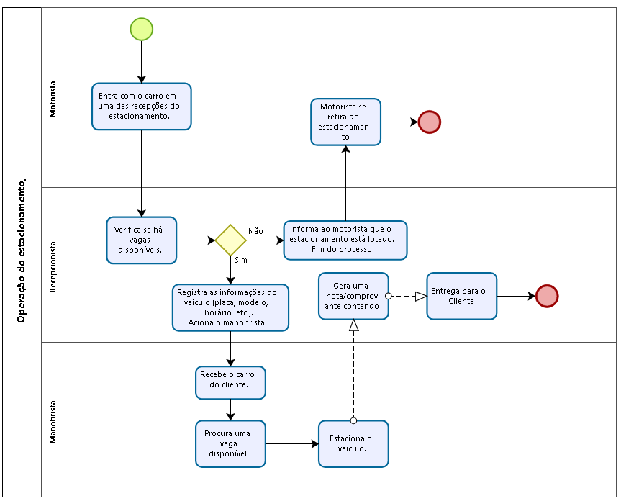
- Bizagi - Operação do Estacionamento:

